«Права»
Команда №5 @bas_den4k
НИУ ВШЭ
Факультет Компьютерных Наук (ФКН)
Первый курс магистратуры
Описание проблемы низкого качества автомобильного образования и ее решение: сервис «Права»

Описание проблемы
На данный момент ученик сталкивается с проблемой поиска хорошей автошколы, бронирования времени для практических занятий, оплатой услуг и работы над ошибками после проведенного занятия.
Категории потребителей, которых затрагивает проблема:
1. Кандидаты в водители (ученики): физические лица, проходящие или планирующие пройти обучение для получения водительского удостоверения.
2. Автоинструкторы (автошколы): частные преподаватели и инструкторы, работающие в автошколах, предоставляющие услуги по практическому вождению, а также юридические лица, оказывающие услуги по подготовке водителей.
Описание «страданий» потребителей вследствие проблемы:
Для ученика: процесс обучения сопряжен с высоким уровнем стресса и неудобств, в связи с необходимостью носить бумажные документы приводит к финансовым потерям при их отсутствии, так как инструктор занятия проводить не будет, но деньги возьмет. Отсутствие цифрового следа об ошибках не позволяет эффективно работать над своими слабыми местами, что увеличивает срок и стоимость обучения [1].
Для инструктора(автошколы): автошколам необходимо тратить деньги на рекламу, сервис же будет направлять трафик и брать комиссию только за оплативших студентов, также инструктор может обмануть автошколу, проведя занятие, а автошколе сказав, что его не было. Инструкторам автошколы распределяют студентов равномерно, а через сервис инструктор может получить дополнительных студентов.

Идея Сервиса
Ключевая идея сервиса «Права» заключается в улучшении качества образования водителей, путем создания возможности для ученика бронировать время, оплачивать занятия и проводить работу над ошибками в сервисе, в следствии чего улучшается безопасность на дорогах.
Студент и инструктор/автошкола регистрируются в сервисе при помощи госуслуг. Создав цифровой личный кабинет в сервисе, студент онлайн выбирает временной слот и место начала занятия по вождению, оплачивает, прикрепляет медицинскую справку о допуске к занятию и просмотривает откатанные часы. Сервис показывает рейтинг инструктора/автошколы на основе отзывов студентов и проставленных ими оценок.
Сервис агрегирует автошколы и независимых инструкторов, предоставляя платформу для поиска, бронирования, оплаты занятий и автоматического анализа прогресса обучения. Когда студент прошёл теоретическую часть, практическую на площадке и выезжает в город, сервис добавляет ещё одну функцию. Уникальность сервиса заключается в использовании нейросетей (YandexGPT) для фиксации стоп-слов инструктора («Ошибка» – студент совершил ошибку, «Стоп» – место ошибки проехали), которые возвращаются как временные метки, с помощью которых сервис вырезает фрагменты из видео с регистратора инструктора. Сервис соотносит по времени фрагмент из видео и местоположение инструктора, полученное сервисом с разрешения инструктора транслирующего свою геопозицию. Далее сервис отправляет студенту карту с местами и видеофрагментами ошибок. На карте отражается маршрут, который проехал студент, чем чаще он проезжал по участку маршрута, тем более темно-зелёным отмечается участок маршрута. Это полезно для инструктора так как он может посмотреть места ошибок студента и подготовиться к следующему занятию, на котором студент проедет по местам ошибок. Для студента это полезно, так как он может дома спокойно проанализировать места ошибок и предложить инструктору проехать по ним ещё раз. Места ошибок отмечаются красным.
Идея помогает студенту просматривать свои ошибки дома, тем самым повышая качество образования, а выбор времени, места занятия и оплату онлайн даёт технологичность и комфорт в получении образования. Идея помогает инструктору видеть отзывы о своём преподавании, корректировать подходы тем самым улучшая качество образования и обеспечивая безопасность на дорогах.

Участники Сервиса

Список участников сервиса
1) Ученик
2) Инструктор (автошкола)
3) Госуслуги
4) Яндекс
5) Банк-эмитент
6) Банк-эквайер
7) НСПК

Описание каждого участника сервиса
1) Ученик – физическое лицо, желающее получить качественное образование по управлению транспортным средством.
Функции: поиск и выбор инструктора/автошколы, бронирование занятий, выбор места проведения занятия, оплата через сервис, работа над персональными ошибками после вождения, анализируя карту маршрута и ошибок, отображенные в личном кабинете, выставление оценки и отзывов инструктору для формирования рейтинга.
Выгоды: удобство, возможность выбора инструктора по рейтингу, экономия за счет кэшбека от банка эмитента, который предоставляет данную лояльность, эффективное обучение на основе анализа своих ошибок пользователем, при просмотре карты с маршрутом поездки и прикреплёнными видеофрагментами ошибок из записи занятия снятой на регистратор, отображение медицинской справки, которые подгружает студент в личном кабинете.
2) Инструктор (автошкола) – частный преподаватель по вождению или юридическое лицо (автошкола), предоставляющее услуги обучения.
Функции: ведение расписания, прием заявок на бронирование, проведение занятий, получение оплаты.
Выгоды: дополнительный поток клиентов, просмотр записанных учеников онлайн, получение обратной связи через отзывы, оставленные учениками для улучшения преподавания. Автошколы защищены от обмана инструкторов, которые проведя занятие, могут утаить о проведенном занятии.
3) Госуслуги – государственная информационная система, предоставляющая доступ к государственным и муниципальным услугам.
Функции: предоставление (с согласия пользователя) верифицированных данных ученика для автоматического заполнения профиля в сервисе «Права» (ФИО, паспортные данные).
Выгоды: увеличение количества охвата аудитории, за счёт пользователей сервиса, ибо им нужно верифицироваться, чтобы пользоваться сервисом на госуслугах, если аккаунта нет, то создать его.
4) Яндекс – технологическая компания, выступающая в роли поставщика AI-решений и облачной инфраструктуры.
Функции: обработка видео с регистратора, отправленного сервисом. Под обработкой понимается создание временных меток, когда были произнесены стоп слова «Ошибка», «Стоп», отправка этих меток в сервис.
Выгоды: плата за обработку видео.
5) Банк-эмитент – банк, обслуживающий пользователя.
Функции: Проведение платежей.
Выгоды: комиссия за перевод.
6) Банк-эквайер – банк, обслуживающий инструктора/автошколу.
Функции: Инициация платежей.
Выгоды: комиссия за перевод.
7) НСПК – российская национальная платёжная система, предоставляющая услуги проведения платёжных операций.
Функции: Проведение платежей.
Выгоды: комиссия за перевод.

Процессы в сервисе и их описание

Ключевой процесс сервиса
Ключевым процессом сервиса является «Проведение учебного занятия с автоматическим анализом ошибок». Этот процесс наиболее полно демонстрирует уникальность предлагаемого решения и охватывает взаимодействие ученика, инструктора/автошколы, Яндекса.

Схематичный рисунок
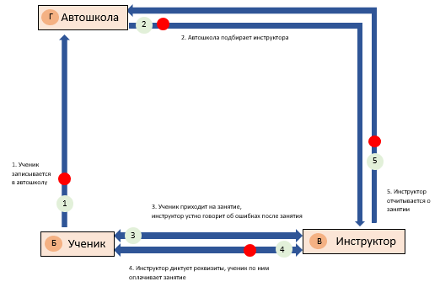
Рисунок 1. Схема существующих процессов (AS IS)
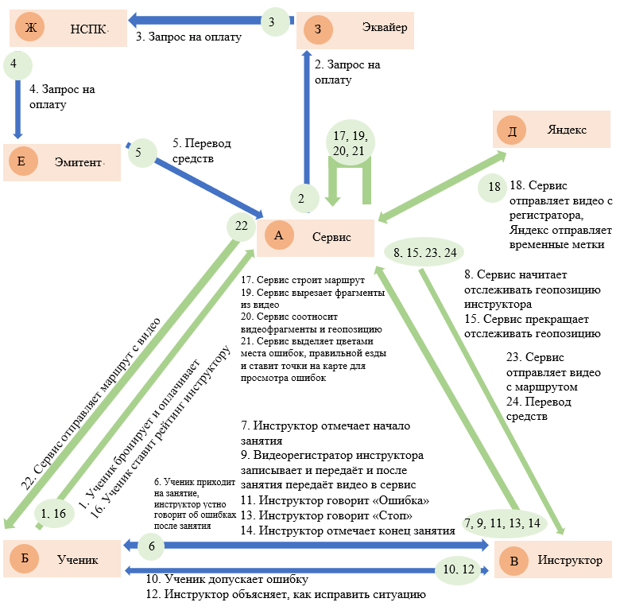
Рисунок 2. Схема ключевого процесса сервиса (TO BE)

Краткое описание рисунка
1) Процесс ДО
1 – Ученик периодически записывается на занятие в автошколу для получения практического опыта.
2 – Автошкола подбирает инструктора, чтобы он провел практическое занятие с учеником.
3 – Ученик приходит на занятие к инструктору, чтобы получить практический опыт для дальнейшей сдачи экзамена. Инструктор даёт устную обратную связь в конце практического.
4 – После проведенного практического занятия инструктор диктует реквизиты чтобы ученик мог оплатить занятие. Ученик переводит деньги инструктору за проведенное занятие, чтобы рассчитаться с инструктором.
5 – Инструктор отчитывается о проведенном занятии перед автошколой.

2) Процесс ПОСЛЕ
1 – Ученик в сервисе выбирает временной слот и место, а также оплачивает занятие.
2 – Сервис запрашивает средства у банка-эквайера за оплату занятия.
3 – Банк-эквайер запрашивает средства у НСПК за оплату занятия.
4 – НСПК запрашивает средства у банка-эмитента за оплату занятия.
5 – Банк-эмитент переводит средства сервису за оплату занятия.
6 – Ученик приходит на занятие к инструктору, чтобы получить практический опыт для дальнейшей сдачи экзамена. Инструктор даёт устную обратную связь в конце практического.
7 – Инструктор отмечает в сервисе, что занятие началось, чтобы сервис начал отслеживать геопозицию инструктора.
8 – Сервис начинает отслеживать геопозицию инструктора для создания маршрута передвижения после окончания занятия.
9 – Видеорегистратор, подключённый к смартфону инструктора записывает и передаёт видео в сервис, чтобы он обработал видео, после окончания занятия, так как в реальном времени могут быть перебои с интернетом.
10 – Ученик допускает ошибку.
11 – Инструктор говорит стоп-слово «Ошибка», что фиксируется на видео для обработки в сервисе сервиса.
12 – Инструктор объясняет ученику как исправить ситуацию, чтобы ученик больше не совершал ошибку, а также момент от слова «Ошибка» до слова «Стоп», фиксируется на видео.
13 – Инструктор говорит стоп-слово «Стоп», что фиксируется на видео для обработки видео на сервисе.
14 – Инструктор отмечает в сервисе, что занятие окончено, чтобы сервис перестал считывать геопозицию.
15 – Сервис прекращает отслеживание геопозиции и начинает обработку видео, чтобы отправить обработанные фрагменты отправить вместе с картой ученику.
16 – Ученик ставит оценку и отзыв инструктору за занятие, чтобы у инструктора формировался рейтинг.
17 – Сервис строит маршрут на основе данных о геопозиции за всё время урока, при этом сохраняя данные о местонахождении инструктора в каждый момент времени, чтобы далее сервис соотнес маршрут с видеофрагментами и отправил ученику.
18 – Сервис отправляет видео в Яндекс для получения временных меток, которые основываются на произнесении в видео инструктором стоп-слов. Яндекс отправляет временные метки, чтобы при помощи полученных меток сделать видео фрагменты, начало видео фрагмента от метки по стоп-слову «Ошибка», конец «Стоп».
19 – Сервис вырезает фрагменты из видео по временным меткам (от метки по стоп-слову «Ошибка» до «Стоп»).
20 – Сервис соотносит видеофрагменты (по времени, когда была совершена ошибка) с геопозицией (по времени, взятом с данных со смартфона инструктора), чтобы у ученика была интерактивная карта, где и какую ошибку он совершил.
21 – Сервис выделяет маршрут зелёным, если нет ошибок. Чем чаще по части маршрута проезжают, тем темно-зеленее часть маршрута становится. Если совершается ошибка, маршрут отмечается красным и добавляется точка, кликнув на которую можно посмотреть видеофрагмент с ошибкой.
22 – Сервис отправляет маршрут с видео ученику для анализа своих ошибок.
23 – Сервис отправляет маршрут с видео инструктору для подготовки к следующему занятию.
24 – Сервис переводит средства инструктору за про проведённое занятие.

Реклама и маркетинг
Образ целевого потребителя:
- Ученики от 18 до 25 лет, выросшие в цифровой среде, ожидают что услуга будет доступна за пару кликов, можно выбрать инструктора и автошколу по отзывам, имеют ограниченный бюджет поэтому ценят кэшбек, хотят понимать свои ошибки и продуктивно учиться.
- Ученики от 26 до 35 лет, работающие люди у которых карьера отнимает много времени, хотят выбирать слот в выходные или поздно вечером после работы, нацелены на быструю сдачу экзамена, в чем им поможет карта ошибок в сервисе.
- Ученики от 36 до 45 лет люди, которые хотят восстановить навыки вождения после долгого перерыва или давно откладывали получение прав. Для них важно в спокойной обстановке дома просматривать свои ошибки на карте в сервисе, а таже важна безопасность, ведь верифицированный инструктор с рейтингом будет лучше, чем неизвестный из рекламы.
- Инструкторы, опытные водители работающие самостоятельно или на автошколу, желают получать студентов через сервис, а также получать видеофрагменты ошибок для подготовки к следующему занятию.
- Автошколы, заинтересованные в получении студентов через сервис. Студенты находят в сервисе автошколы и записываются в них. Также автошколы заинтересованы чтобы оплата шла через сервис, чтобы инструкторы не могли провести занятия, а отчитаться перед автошколой как будто не проводили.
Информирование потребителей: ученики будут узнавать о сервисе через таргетированную рекламу в социальных сетях (VK, Telegram), контент-маркетинг (статьи и видеообзоры на тему сложностей обучения в автошколах), а также рекомендации (виральный эффект). Использовать сервис их будет мотивировать комплексное решение всех ключевых «болевых точек»: один сервис вместо десятка звонков, бумажек и неудачных занятий. Инструкторы, будут также получать рекламу и информацию от автошколы, которым изначально сервис будет предлагать свои услуги.
Длительность использования: ученики будут использовать сервис на протяжении всего цикла обучения (3-6 месяцев). Инструкторы/автошколы— на постоянной основе, так как сервис становится для них основным каналом привлечения клиентов и рабочим инструментом.
Привлекательность сервиса:
– для ученика: можно в любое время выбрать слот для записи на занятие, выбрать место встречи с инструктором дополнительную плату, кэшбек от банка эмитента, прозрачность, ибо ученик всегда видит рейтинг инструктора, к которому идёт на занятие, персонализированное обучение.
– для инструктора (автошколы): дополнительный поток клиентов, просмотр записанных учеников онлайн, получение обратной связи через отзывы, оставленные учениками для улучшения преподавания. Автошколы защищены от обмана инструкторов, которые проведя занятие, говорят, что его не было.
– для Яндекса: получение вознаграждения за использование YandexGPT.
– для Госуслуг: увеличение количества охвата аудитории, за счёт пользователей сервиса, ибо им нужно верифицироваться, чтобы пользоваться сервисом на госуслугах, если аккаунта нет, то создать его.
Главный конкурент: Агрегатор «Радар» агрегирует автошколы Москвы, Санкт-Петербурга и Московской области по отзывам, также публикует цены и адреса автошкол. Однако наш сервис предлагает не просто агрегацию автошкол, а верификацию через госуслуги, выбор места и времени занятия онлайн, оплату внутри сервиса, карту маршрута с местами ошибок и видеофрагментами ошибок.

Выводы
В сервисе «Права» всем участникам ясны.
Для студента это – удобство, возможность выбора инструктора по рейтингу, экономия за счет кэшбека от банка эмитента, эффективное обучение на основе анализа своих ошибок пользователем, при просмотре карты с маршрутом поездки и прикреплёнными видеофрагментами ошибок из записи занятия снятой на регистратор, отображение медицинской справки и справки об откатанных часах, которые подгружает студент в личном кабинете.
Для инструктора это – дополнительный поток клиентов, просмотр записанных учеников онлайн, получение обратной связи через отзывы, оставленные учениками для улучшения преподавания.
Для Яндекса это – плата за обработку видео.
Для Госуслуг это – повышение количества охвата аудитории.
Я бы сам пользовался сервисом, так как хотел бы в одном сервисе выбрать время и место занятия, инструктора по рейтингу, оплатить занятие через приложение. После занятия посмотреть карту маршрута, те места, где я проехал безошибочно, а где совершил ошибку. Просмотреть видеофрагмент ошибки, чтобы на следующем занятии не совершить её.

Список использованной литературы
[1] Правительству предложили реформировать систему обучения на водительские права // Ведомости. – 2025. – URL: https://www.vedomosti.ru/society/articles/2025/09/22/1140845-pravitelstvu-predlozhili-reformirovat-sistemu-obucheniya-na-voditelskie-prava
[2] О проекте Радар // Радар. – URL: https://kb.radarrr.ru/about
[3] История Радара // Inc. Russia. – URL: https://incrussia.ru/concoct/kak-eks-menedzher-aviasales-zapustil-agregator-avtoshkol-i-perestal-kompleksovat-istoriya-radara/

«Моя Земля»
Команда №5 @bas_den4k
НИУ ВШЭ
Факультет Компьютерных Наук (ФКН)
Первый курс магистратуры
Описание проблемы отсутствия единого сервиса для получения данных о земельном участке с возможностью его приобретения у государства или частного лица и ее решение: сервис «Моя Земля»

Описание проблемы
Циан и Авито выкладывают объявления от частных и юридических лиц, при этом не продают государственную собственность, покупатель не может проверить точно ли земельный участок принадлежит продавцу или это мошенник выложил объявление о реальном земельном участке, данные о котором подтверждены в Росреестре. На Росимущество выкладывают только государственные участки.
Отсутствует единый сервис, агрегирующий предложения от частных лиц, юридических лиц и государства, а также предоставляющий полную структурированную информацию по участкам (юридический статус, коммуникации, цена). Это заставляет пользователей вручную собирать информацию из десятка разрозненных источников, что неэффективно и отнимает много времени.
Категории потребителей, которых затрагивает проблема:
1. Покупатели/арендаторы: физические лица, желающие приобрести или арендовать земельный участок.
2. Продавцы/арендодатели (частные): физические и юридические лица, предлагающие землю в собственность или аренду.
3. Органы власти: региональные и муниципальные органы власти (министерства имущества), управляющие государственной и муниципальной землей.
Описание «страданий» потребителей вследствие проблемы:
Для покупателя: процесс поиска и проверки участка занимает долгое время. Необходимо постоянно переключаться между сервисами (Авито, Рос Кадастр, сайты ресурсоснабжающих организаций, Росимущество), чтобы собрать мозаику из данных. Высоки риски упустить выгодное предложение или столкнуться с отсутствием коммуникаций.
Для продавца (частного): невозможно быстро и полно донести до покупателя все преимущества участка (от кадастрового плана до подведенных коммуникаций). Приходится отвечать на множество однотипных вопросов, тратя время.
Для органов власти: низкая осведомленность граждан о государственных программах аренды и продажи земли приводит к низкому спросу, нереализованному потенциалу пополнения бюджета и низким KPI ведомств, неэффективное использование земельных ресурсов приводит к недополучению доходов в бюджет и замедлению развития территорий.

Идея Сервиса
Ключевая идея сервиса «Моя Земля» заключается в создании «единого окна» для объявлений по продаже земельных участков, как от органов власти, так и от частных продавцов. Уникальность сервиса заключается в автоматическом обогащении данных: сервис, с согласия пользователя, самостоятельно запрашивает и структурирует информацию из государственных реестров (Росреестр), Рос Кадастра и обслуживающих организаций (Единый оператора газификации РФ, Россети, Водоканал), предоставляя исчерпывающую сводку по каждому участку. Для регистрации в сервисе необходимо подтвердить данные через госуслуги. После подтверждения данных в профиле пользователя сразу отражаются все его участки, а также долги и ограничения по этим участкам.
Идея помогает решению проблемы путем создания каталога земельных участков, в котором продают и покупают только верифицированные пользователи и органы власти, поэтому покупатель никогда не нарвётся на мошенническое объявление, всегда увидит полные данные об участке как о подведённых коммуникациях, так и о долгах, лежащих на продавце.

Участники Сервиса

Список участников сервиса
1) Покупатель/Арендатор
2) Продавец/Арендодатель
3) Органы власти
4) Госуслуги
5) Обслуживающие организации
6) Банк-эмитент
7) Банк-эквайер
8) НСПК

Описание каждого участника сервиса
1) Покупатель/арендатор - физическое лицо, желающее купить или арендовать земельный участок.
Функции: поиск и выбор земельного участка и подведенных к нему коммуникаций, общение с продавцами.
Выгоды: безопасность, так как все пользователи подтверждают свои данные через госуслуги, соответственно продавцы могут выкладывать объявления только земельных участков, находящихся в их собственности, в одном сервисе можно посмотреть кадастровые данные и какие коммуникации подведены к участку.
2) Продавец/Арендодатель - физическое или юридическое лицо, продающее или сдающее в аренду земельный участок.
Функции: размещение объявлений, управление ценами на объявления, общение с клиентами с согласия продавца.
Выгоды: целевая аудитория сосредоточена в сервисе, экономия времени на описании участка, повышение доверия за счет автоматически подтянутых официальных данных о продавце и подведённых коммуникациях к участку.
3) Органы власти - региональное или муниципальное министерство/департамент имущественных отношений.
Функции: размещение информации о земельных участках, находящихся в государственной/муниципальной собственности и доступных для продажи или аренды.
Выгоды: увеличение охвата аудитории, популяризация государственных программ, пополнение бюджета.
4) Госуслуги - государственная информационная система, предоставляющая доступ к государственным и муниципальным услугам.
Функции: предоставление (с согласия пользователя) верифицированных данных Продавца или Покупателя для автоматического заполнения профиля в сервисе «Моя Земля» (земельные участки, находящиеся в собственности).
Выгоды: увеличение количества охвата аудитории, за счёт пользователей сервиса, ибо им нужно верифицироваться, чтобы пользоваться сервисом на госуслугах, если аккаунта нет, то создать его.
5) Обслуживающие организации - группа организаций, поставляющих коммуникации к земельному участку и кадастровые услуги.
Функции: предоставление (с согласия пользователя) актуальных данных о кадастровой стоимости, обременениях, подведенных коммуникациях.
6) Банк-эмитент – банк, обслуживающий пользователя.
Функции: Проведение платежей.
Выгоды: комиссия за перевод.
7) Банк-эквайер – банк, обслуживающий инструктора/автошколу.
Функции: Инициация платежей.
Выгоды: комиссия за перевод.
8) НСПК – российская национальная платёжная система, предоставляющая услуги проведения платёжных операций.
Функции: Проведение платежей.
Выгоды: комиссия за перевод.

Процессы в сервисе и их описание

Ключевой процесс сервиса
Ключевым процессом функционирования сервиса является «Поиск и вывод земельных участков с подключенными к ним коммуникациями». Этот процесс наиболее полно демонстрирует уникальность предлагаемого решения и охватывает взаимодействие всех основных участников.

Схематичный рисунок
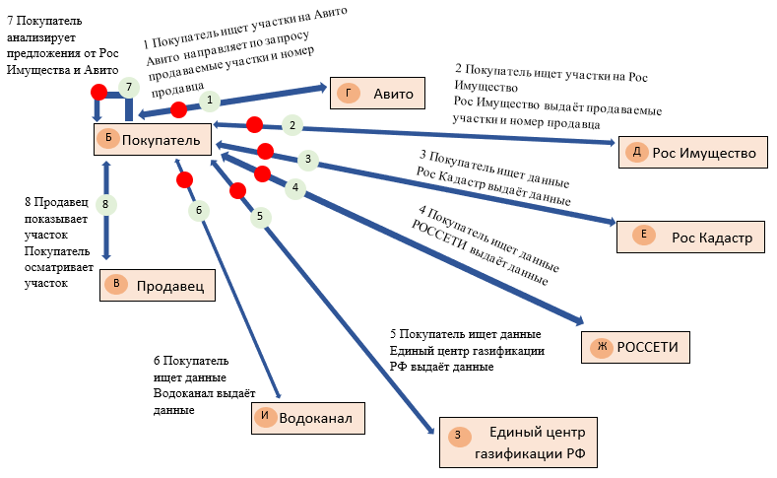
Рисунок 3. Схема существующих процессов (AS IS)
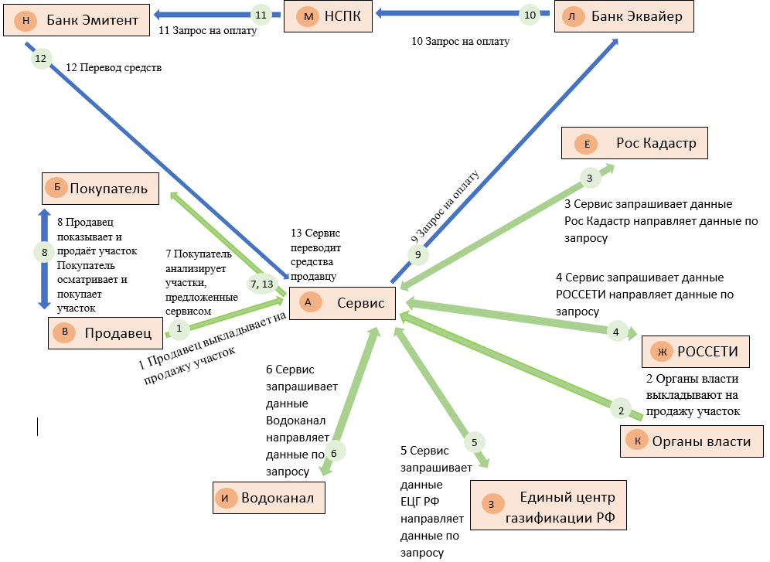
Рисунок 4. Схема ключевого процесса сервиса (TO BE)

Краткое описание рисунка
1) Процесс ДО
1 – Покупатель ищет участки на Авито. Авито направляет по запросу продаваемые участки и номер продавца.
2 – Покупатель ищет участки на Рос Имущество. Рос Имущество выдаёт продаваемые участки и номер продавца.
3 – Покупатель ищет данные. Рос Кадастр выдаёт данные.
4 – Покупатель ищет данные. РОССЕТИ выдаёт данные.
5 – Покупатель ищет данные. Единый центр газификации РФ выдаёт данные.
6 – Покупатель ищет данные. Водоканал выдаёт данные.
7 – Покупатель анализирует предложения от Рос Имущества и Авито.
8 – Продавец показывает участок. Покупатель осматривает участок.

2) Процесс ПОСЛЕ
1 – Продавец выкладывает на продажу участок.
2 – Органы власти выкладывают на продажу участок.
3 – Сервис запрашивает данные. Рос Кадастр направляет данные по запросу.
4 – Сервис запрашивает данные. РОССЕТИ направляет данные по запросу.
5 – Сервис запрашивает данные. ЕЦГ РФ направляет данные по запросу.
6 – Сервис запрашивает данные. Водоканал направляет данные по запросу.
7 – Покупатель анализирует участки, предложенные сервисом.
8 – Продавец показывает участок. Покупатель осматривает участок.
9 – Сервис запрашивает средства у банка-эквайера за участок.
10 – Банк-эквайер запрашивает средства у НСПК за участок.
11 – НСПК запрашивает средства у банка-эмитента за участок.
12 – Банк-эмитент переводит средства сервису за участок.
13 – Сервис переводит средства продавцу за участок.

Реклама и маркетинг
Образ целевого потребителя: физические лица 25-50 лет, планирующие строительство дома или дачи, бизнес (фермеры, владельцы гостиниц, девелоперы), инвесторы, которые ценят время, удобство, полноту информации о коммуникациях. Продавцы собственники земли, риелторы, которые заинтересованы в быстрой и выгодной продаже. Государственные сотрудники (государство) министерств имущества, заинтересованные в выполнении KPI и пополнении бюджета.
Информирование потребителей: покупатели и частные продавцы будут узнавать о сервисе через таргетированную рекламу в социальных сетях (VK, Telegram), контент-маркетинг (статьи и видеообзоры на тему сделок с земельными участками). Использовать сервис их будет мотивировать комплексное решение всех ключевых «болевых точек»: один сервис вместо десятка звонков, потраченного времени на дорогу до земельного участка. Государственные сотрудники, отвечающие за продажу государственных земель, будут также получать рекламу и информацию по электронной почте, которым будет презентоваться выгода для бюджета и повышения KPI.
Длительность использования: покупатели будут использовать сервис на протяжении поиска земельного участка (1 - 3 месяца). Продавцы частные на время продажи (2 – 6 месяцев). Продавцы государственных земель — на постоянной основе.
Привлекательность сервиса:
– для покупателя: можно в одном сервисе посмотреть все продаваемые земельные участки, просмотреть у каждого земельного участка подведённые к нему коммуникации узнать кадастровую стоимость и посмотреть точное расположение на кадастровой карте.
– для частного продавца: быстрая продажа за счёт подробного описания.
– для продавца(гос): выполнение планов по пополнению бюджета.
Главный конкурент: Агрегаторы (Авито) и государственные порталы (Росимущество). Наш сервис является главным конкурентом, потому что мы предлагаем не просто список объявлений, а глубокую технологическую интеграцию, объединяющую частный и государственный сектор, с автоматической верификацией данных из первоисточников (подведённые коммуникации), подтверждение личности через госуслуги.

Выводы
Сервис «Моя Земля» является ясным для участников, потому что он интуитивно понятен и решает конкретные, остро ощущаемые проблемы каждого из них. Для покупателя — это понятный инструмент поиска предложений и от частного лица, и от государства со всей информацией о подведённых коммуникациях в одном месте, для частного продавца — понятный способ быстро продать участок, для государства — понятный и эффективный канал для реализации имущества.
Я лично пользовался бы этим сервисом, потому что он превращает покупку земли, осложненную поиском предложений по нескольким площадкам и постоянными звонками продавцам в управляемый, прозрачный и технологичный опыт. Возможность за несколько кликов увидеть всю информацию по любому участку — это именно тот подход, который соответствует современным стандартам цифровизации и эффективного использования времени.

Список использованной литературы
[1] Рос Кадастр // Рос Кадастр. – URL: https://kadastr.ru
[2] Объявление с Авито о продаже земельного участка // Авито. – URL: https://www.avito.ru/ulyanovsk/zemelnye_uchastki/prodam-ASgBAgICAUSWA9oQ?context=H4sIAAAAAAAA_wEtANL_YToxOntzOjg6ImZyb21QYWdlIjtzOjE2OiJzZWFyY2hGb3JtV2lkZ2V0Ijt9F_yIfi0AAAA&f=ASgBAgICAkSWA9oQqt8VAg&map=e30%3D
[3] Единый центр газификации РФ // Inc. Russia. – URL: https://connectgas.ru/gasification_program

«Цифровое наследство»
Команда №5 @bas_den4k
НИУ ВШЭ
Факультет Компьютерных Наук (ФКН)
Первый курс магистратуры
Описание проблемы в сфере управления и наследования цифровых активов (криптовалют) не обеспечивают безопасную, автоматизированную и легальную передачу цифрового наследства и ее решение: сервис «Цифровое наследство»

Описание проблемы
Настоящий концепт и функциональное описание сервиса разработаны в рамках следующего правового допущения:
В Российской Федерации введен полноценный правовой режим для цифровых финансовых активов (ЦФА), включая криптовалюты. Данные активы официально приравнены по своему статусу к ценным бумагам (акциям) с точки зрения гражданского оборота, наследования и налогообложения.
Это допущение подразумевает, что:
1. Крипто валютные биржи и кошельки работают в России легально, по лицензии и интегрированы с государственными информационными системами.
2. Цифровые активы признаются имуществом, которое может быть объектом наследования по завещанию или по закону.
3. Возможна официальная проверка факта смерти физического лица через интеграцию с государственными системами (ЕГИС ЗАГС, Госуслуги, Госключ).
4. Юридически значимые действия, такие как создание цифрового завещательного распоряжения, могут быть совершены с использованием усиленной квалифицированной электронной подписи (КЭП), получаемой через портал «Госуслуги».
В рамках этого регулируемого поля и создается данный сервис.
Существующие решения в сфере управления и наследования цифровых активов (криптовалют) не обеспечивают безопасную, автоматизированную и легальную передачу цифрового наследства, что приводит к безвозвратной потере средств, остающихся у владельцев биржи.
Категории потребителей, которых затрагивает проблема:
1. Для владельца активов: существует постоянный страх, что в случае смерти его активы останутся у владельца биржи.
2. Для наследников: Процесс получения доступа к активам покойного технически невозможен без знания пароля. Наследники сталкиваются с полным отсутствием информации и инструкций.
Описание «страданий» потребителей вследствие проблемы:
Для владельца активов: По оценкам, миллиарды долларов в криптоактивах навсегда утеряны из-за смерти владельцев без работающего механизма наследования. Хранение seed-фраз и приватных ключей на бумаге или в файлах уязвимо для кражи, потери или повреждения. Передача их при жизни создает риск немедленной утери контроля над средствами.
Для наследников: наследники, не знакомые с технологией, не могут получить доступ к кошелькам даже при наличии завещания из-за сложности процедур и страха совершить ошибку.

Идея Сервиса
Создание безопасного, легального и технологичного решения для наследования цифровых активов, которое устраняет риски утери капитала из-за внезапной смерти владельца. Ключевой механизм сервиса во взаимодействии «Переключателя» (switch) и Госуслугами. «Переключатель» — это элемент сервиса, проверяющий активность пользователя.
Изначально пользователь подтверждает аккаунт через Госуслуги и заключает соглашение об отслеживании его действий в сервисе. Пользователь подаёт заявку внутри сервиса на утверждение нотариуса и получателя активов, сервис отправляет запрос на госуслуги, если данные о них подтверждаются, то в сервисе появляется галочка около нотариуса и получателя наследства. Данные шифруются от третьих лиц и также наследник не знает данных о нотариусе и пользователе, нотариус в свою очередь не знает данных наследника и активов Пользователя.
Далее он выставляет лимит неактивности, если в течении этого времени пользователь не заходит в сервис, то начинается процедура проверки. Отправляется пуш-уведомление с просьбой войти в приложение, если этого не происходит в течение недели отправляется второй контрольный пуш, после которого идёт запрос в Госуслуги о смерти пользователя.
Нотариус после регистрации в приложении, подтверждает свои профессиональные данные и даёт разрешение сервису, отправлять данные о местоположении офиса и способы связи получателям наследства.
В случае подтверждения факта смерти, на госуслуги нотариусу и получателю отправляется уведомление, о смерти Пользователя, в котором указано, что нужно перейти в сервис или установить при отсутствии. Получателю наследства сервис просит подтвердить данные через госуслуги и заключить пользовательское соглашение. После даёт информацию о нотариусе и интересуется как удобнее заключить договор о вступлении в наследство: физически или через УКЭП.
При выборе через УКЭП, сервис просит разрешить обрабатывать данные. При разрешении отправляет запрос на гос ключ, о наличии у наследника УКЭП, если её нет, то возвращает уведомление, что УКЭП нет и нужно её создать и отправляет ссылку на Гос Ключ.
После подтверждения УКЭП данные на подтверждение получения наследства отправляются нотариусу. После нотариус отправляет документы в сервис, который отправляет уведомление о начале процесса перехода средств и также сервис начинает переводить активы на кошелёк наследника.
Получив активы на кошелёк, наследник должен пройти курс лекций по обучению использования криптовалют, то есть её наследование, налогообложение, продажа, покупка, защита от мошенников. По прошествии курса нужно сдать тестирование и после этого можно пользоваться наследованными активами.
Таким образом сервис позволяет безопасно и быстро осуществлять сделки с криптовалютой и обучает наследников основам её использования. Чтобы не потерять полученные средства и не стать жертвой мошеннических действий

Участники Сервис

Список участников сервиса
1) Пользователь (Владелец активов).
2) Наследник (Получатель активов).
3) Нотариус.
4) Госуслуги.
5) Гос Ключ.
6) Банк-эмитент
7) Банк-эквайер

Описание каждого участника сервиса
1) Пользователь - физическое лицо, владелец криптовалютных активов, который желает обеспечить их наследование.
Функции: проходит верификацию через «Госуслуги». Заключает соглашение на отслеживание активности. Подает заявку на привязку Нотариуса и Наследника (их данные проверяются через «Госуслуги»). Устанавливает «лимит неактивности».
Выгоды: гарантия того, что ваши цифровые активы не будут утеряны и перейдут к указанным вами людям, даже если с вами что-то случится. Все процедуры осуществляются в правовом поле России. Сервис не является «серой» схемой, а представляет собой официальный инструмент распоряжения имуществом.
2) Наследник (Получатель активов) – физическое лицо, указанное Пользователем для получения активов.
Функции: подтверждает свою личность через «Госуслуги» после уведомления о начале процедуры. Заключает пользовательское соглашение с сервисом. Выбирает способ взаимодействия с нотариусом (очно или через УКЭП). При необходимости создает УКЭП через «Госуслуги».
Выгоды: сервис проводит наследника через все этапы – от уведомления до получения активов, исключая необходимость разбираться в сложностях самостоятельно, получение активов происходит в рамках юридически корректной процедуры, одобренной нотариусом.
3) Нотариус - Лицензированный нотариус, участвующий в процессе.
Функции: регистрируется в сервисе и подтверждает свои профессиональные данные. Дает разрешение на передачу своих контактных данных наследнику. Осуществляет нотариальные действия (очно или дистанционно). Отправляет оформленные документы через сервис.
Выгоды: возможность проводить процедуру вступления в наследство дистанционно с использованием УКЭП, интеграция с технологичными сервисами для работы с цифровыми активами.
4) Госуслуги – государственная информационная система, предоставляющая доступ к государственным и муниципальным услугам.
Функции: предоставление (с согласия пользователя) верифицированных данных ученика для автоматического заполнения профиля в сервисе «Цифровое наследство» (ФИО, паспортные данные).
Выгоды: увеличение количества охвата аудитории, за счёт пользователей сервиса, ибо им нужно верифицироваться, чтобы пользоваться сервисом на госуслугах, если аккаунта нет, то создать его.
5) Гос Ключ – государственная информационная система, предоставляющая доступ к государственным и муниципальным услугам.
Функции: Инфраструктура УКЭП: предоставляет возможность создания и использования квалифицированной электронной подписи.
Выгоды: увеличение количества охвата аудитории, за счёт пользователей сервиса, ибо им нужно верифицироваться, чтобы пользоваться сервисом на госуслугах, если аккаунта нет, то создать его
5) Центр Развития Перспективных Технологий (ЦРПТ) - оператор системы маркировки «Честный ЗНАК».
Функции: предоставление API для проверки актуальности и легитимности кодов маркировки, идентификация товара по коду.
Выгоды: расширение сфер применения национальной системы маркировки.
6) Банк-эмитент – банк, обслуживающий пользователя.
Функции: Проведение платежей.
Выгоды: комиссия за перевод.
7) Банк-эквайер – банк, обслуживающий инструктора/автошколу.
Функции: Инициация платежей.
Выгоды: комиссия за перевод.
8) НСПК – российская национальная платёжная система, предоставляющая услуги проведения платёжных операций.
Функции: Проведение платежей.
Выгоды: комиссия за перевод.

Процессы в сервисе и их описание

Ключевой процесс сервиса
Ключевым процессом функционирования сервиса является переход криптоактивов в случае смерти пользователя наследнику.

Схематичный рисунок
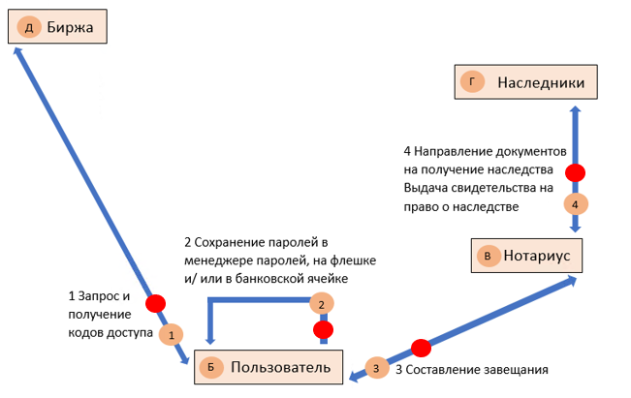
Рисунок 5. Схема существующих процессов (AS IS)
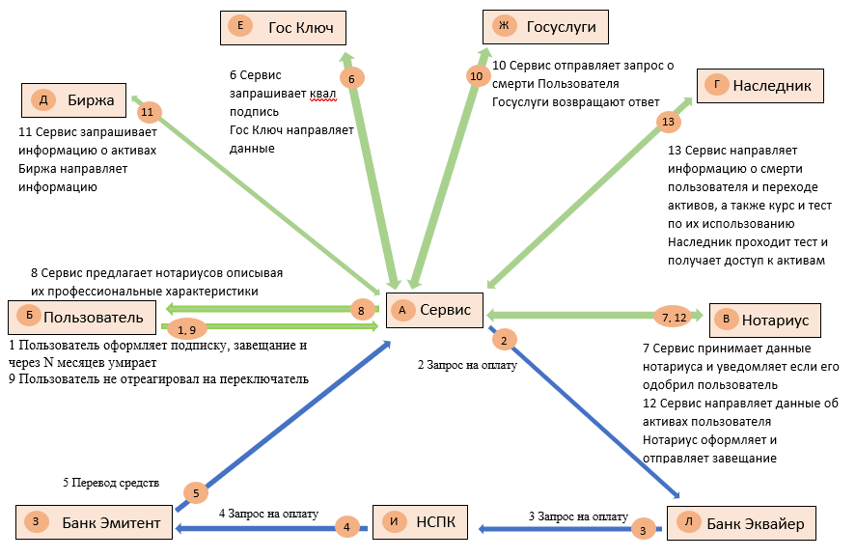
Рисунок 6. Схема существующих процессов (AS IS)

Краткое описание рисунка
1) Процесс ДО
1 – Пользователь запрашивает коды доступа у биржи, а также информацию о крипто активах, чтобы собрать это всё и передать наследнику. Биржа направляет запрашиваемую информацию пользователю.
2 – Пользователь записывает информацию для передали на флешку или иной накопитель, относит в банк и кладёт в ячейку или сохраняет в менеджере паролей и код от ячейки или менеджера паролей через нотариуса завещает наследнику.
3 – Пользователь составляет завещание у нотариуса чтобы нотариус передал активы наследнику.
4 – Нотариус в случае смерти пользователя передаёт активы наследнику по завещанию.

2) Процесс ПОСЛЕ
1 – Пользователь оформляет подписку на сервис для передачи наследнику актиров в случае смерти пользователя.
2 – Сервис запрашивает средства у банка-эквайера за подписку.
3 – Банк-эквайер запрашивает средства у НСПК за подписку.
4 – НСПК запрашивает средства у банка-эмитента за подписку.
5 – Банк-эмитент переводит средства сервису за подписку.
6 – Сервис запрашивает квалифицированную подпись у Гос Ключ, чтобы пользователь мог подписывать онлайн завещание. Гос Ключ возвращает квалифицированную подпись сервису
7 – Сервис принимает данные от нотариуса и уведомляет его если пользователь одобрил кандидатуру нотариуса.
8 – Сервис предлагает нотариусов пользователю не раскрывая ФИО, а демонстрируя лишь профессиональные характеристики, опыт работы, квалификацию.
9 – Пользователь не отреагировал на переключатель, Сервис начал процедуру наследования, так как пользователь умер.
10 – Сервис отправляет запрос на госуслуги о смерти пользователя. Госуслуги возвращают ответ, что пользователь умер.
11 – Сервис запрашивает информацию об активах пользователя, чтобы передать их наследнику. Биржа направляет информацию об активах в Сервис.
12 – Сервис направляет информацию о смерти пользователя и его активах и наследнике нотариусу. Нотариус составляет завещание и передаёт в сервис.
13 – Сервис направляет информацию о смерти пользователя и об его активах наследнику, а также курс по использованию активов и тест после его прохождения. Наследник изучает курс от Сервиса и проходит тест результаты отправляются в Сервис. Сервис в случае удовлетворительной оценки даёт доступ к активам пользователя

Реклама и маркетинг
Образ целевого потребителя: владельцы криптоактивов (от 30 лет), обладающие сформированным инвестиционным портфелем и стремящиеся к обеспечению долгосрочной безопасности своего цифрового капитала. Сервис предлагает им контроль, конфиденциальность, удобство и юридическую силу всех процедур.
Информирование потребителей: потенциальные пользователи будут узнавать о сервисе через таргетированную рекламу в социальных сетях (VK, Telegram), контент-маркетинг (статьи и видеообзоры на тему покупки и продажи криптоактивов), через рекламу на курсах о криптоактивах а также рекомендации (виральный эффект).
Длительность использования: соответствует нынешним нормам использования завещаний.
Привлекательность сервиса:
– для пользователя: передача активов наследнику без риска в случае смерти.
– для наследника: легальное получение активов, а также обучение их использованию.
Главный конкурент: Главными конкурентами являются не прямые аналоги, а традиционные, но несовершенные методы решения проблемы наследования. Прямые технологические конкуренты (Casa, Safe Haven) имеют ограниченное распространение и не интегрированы с российской правовой системой.

Выводы
В случае выполнения замечания указанного в описании проблемы «Цифровое Наследство» представляет собой уникальное решение на стыке технологии и юриспруденции(ФЗ «О нотариате», 152-ФЗ «О персональных данных», 259-ФЗ «О ЦФА»), способное занять незаполненную нишу на рынке и обеспечить безопасную передачу цифровых активов следующим поколениям в .
Я лично поддерживаю эту идею и пользовался бы этим сервисом после рождения детей, потому что сам владею криптоактивами и хочу чтобы они не пропали после моей смерти.

Список использованной литературы
[1] Критонаследство // RB.ru. -- URL: https://rb.ru/columns/kriptonasledstvo/
[2] Жанабилова, А. Б. Наследование цифровых активов: диссертация на соискание ученой степени кандидата юридических наук: 5.1.3. Частно правовые (цивилистические) науки / Жанабилова Асель Булатказыевна; науч. рук. Рассказова Наталия Юрьевна. -- Санкт-Петербург, 2024. -- URL: https://disser.spbu.ru/files/2025/disser_zhanabilova.pdf
[3] Актуальные вопросы наследования цифровых активов // КиберЛенинка. -- URL: https://cyberleninka.ru/article/n/aktualnye-voprosy-nasledovaniya-tsifrovyh-aktivov/viewer
[4] Цифровые операции // Центральный банк Российской Федерации [ЦБР]. -- URL: https://cbr.ru/finm_infrastructure/digital_oper/

